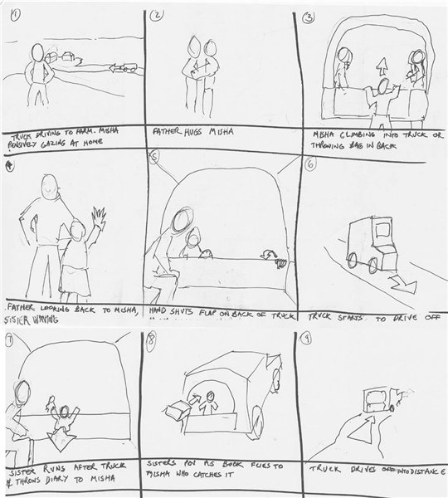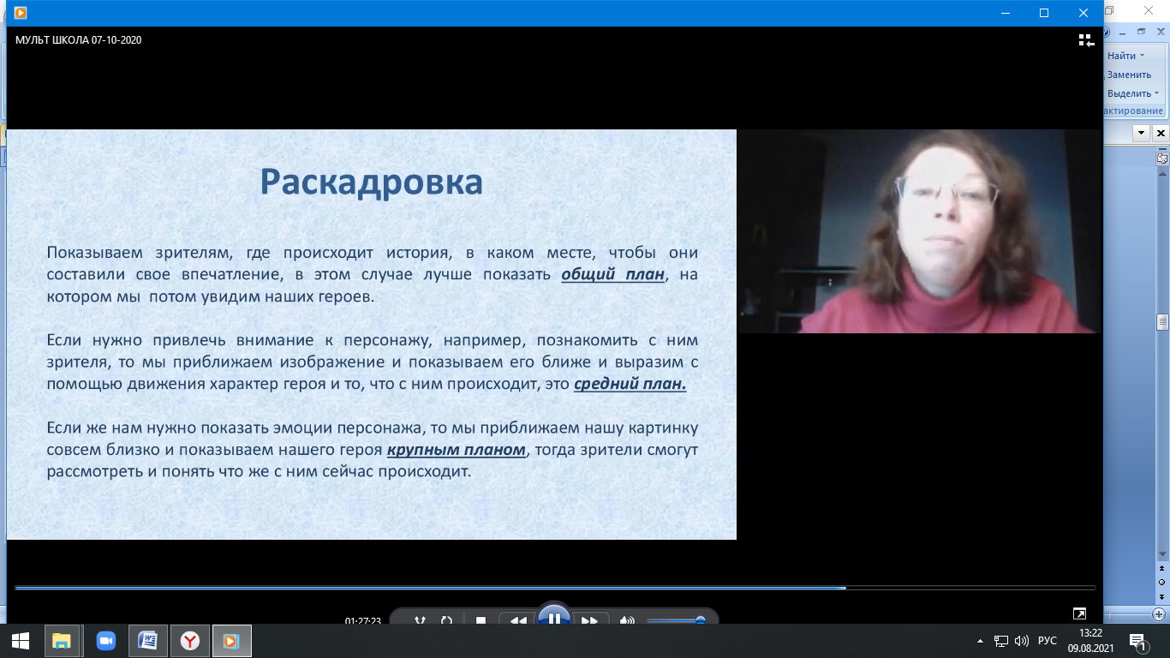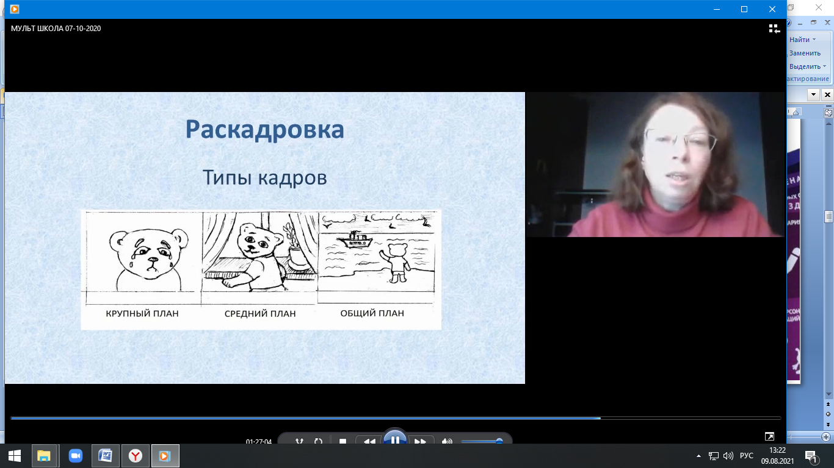

**По раскадровке проводится съемка, озвучивание, монтаж мультфильма. Раскадровка представляет собой некий вид комикса, где сам рассказ на листе бумаге зафиксирован в виде картинок. Нарисовать самостоятельно раскадровку малыш может уже с 5 лет (все, однако, очень индивидуально). - Раскадровка может быть в виде таблицы. В раскадровке нужно обязательно учесть тайминг, количество кадров, описание действия, звука, все планы. Планом называют соотношение предметов к общей картинке.**

***Типы кадров***